横浜市交通局決算に関する考察（仮）
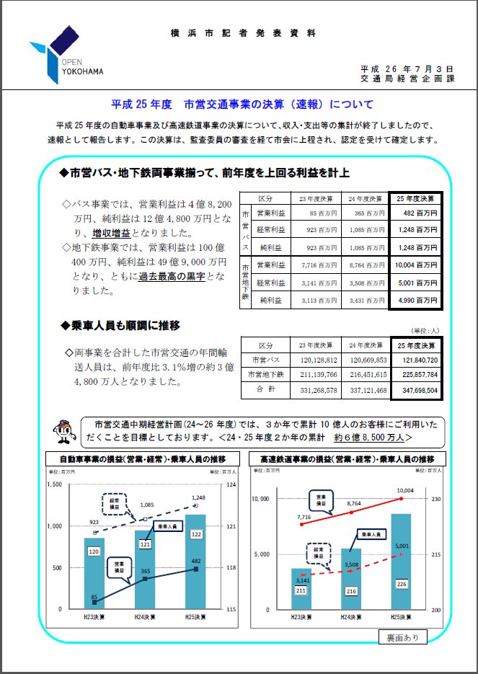
図1：平成25 年度 市営交通事業の決算（速報）について（表面）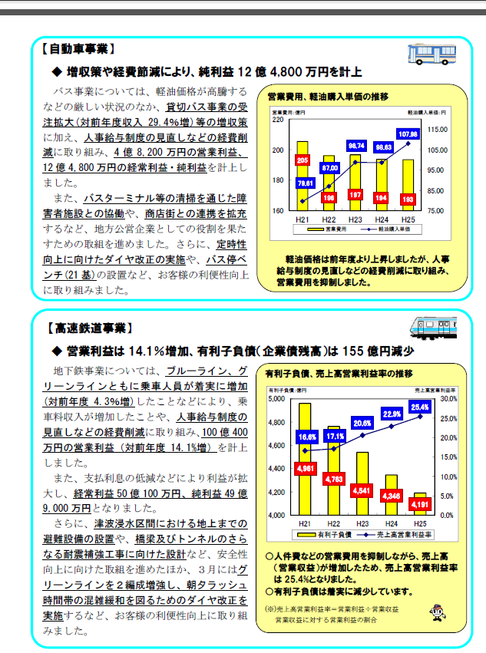
図2：平成25 年度 市営交通事業の決算（速報）について（裏面）
まず決算（速報）から読んで取れることは以下になる
・バス・地下鉄双方で増客増収増益を達成し、特に地下鉄では過去最高益となっている
・バス事業
収入増努力として軽油価格急騰の中で貸し切りバスの受注増
費用削減努力として人事給与制度見直し等
利便性向上策として定時性に配慮したダイヤ改正、バス停ベンチ設置などが挙げられている
公営企業としての社会貢献としては障碍者施設との協働、商店街との連携強化が挙げられている
・地下鉄事業
最高益の要因としてはまずブルーライン、グリーンライン双方での乗客増加
有利子負債減少による支払利息減少の効果が挙げられている
ちなみに減価償却前水準での営業係数は37で国鉄分割民営化前の山手線並みであり首都圏の主要な鉄道でも最高水準と思われる
逆に営業収益比較で減価償却費、支払利息等の割合はそれぞれ約40%、25%とこの2項目だけで2/3を占めることとなる
費用削減努力としてはバス同様人事給与体系の見直しが挙げられている
利便性向上策としてはグリーンラインの混雑緩和を図るためのダイヤ改正が挙げられている

自動車部門決算表詳細
下の表は自動車事業営業正式の推移をベースに決算総括表（2年分の記載しかないもの）、25年度予算（斜め字表記）のものを追記したものである

 | 2009 | 2010 | 2011 | 2012 | 2013 | 対前年 | 対2009年
1日あたり乗車人員 | 323421 | 318036 | 328221 | 330602 | 333810 | 1.0% | 3.2%
乗車料収入 | 19240 | 19111 | 19204 | 19203 | 19325 | 0.6% | 0.4%
うち特別乗車証負担金 |  |  |  | 5135 | 5107 | -0.5%
広告料収入等 | 643 | 526 | 540 | 525 | 502 | -4.4% | -21.9%
営業収益小計 | 19883 | 19637 | 19744 | 19728 | 19827 | 0.5% | -0.3%
人件費 | 13967 | 13203 | 13203 | 12833 | 12631 | -1.6% | -9.6%
（子会社委託料＠予算） |  |  |  |  | 1134
実質人件費 |  |  |  |  | 13765
名目人件費/営業収益 | 70.2% | 67.2% | 66.9% | 65.0% | 63.7%
実質人件費/営業収益 |  |  |  |  | 69.4%
経費等 | 4614 | 4381 | 4528 | 4542 | 4936 | 8.7% | 7.0%
うち動力費 |  |  |  | 1013 | 1107 | 9.3%
動力費/営業収益 |  |  |  | 5.1% | 5.6%
経費等/営業収益 | 23.2% | 22.3% | 22.9% | 23.0% | 24.9%
減価償却費等 | 1954 | 2026 | 1928 | 1988 | 1778 | -10.6% | -9.0%
減価償却費等/営業収益 | 9.8% | 10.3% | 9.8% | 10.1% | 9.0%
営業費用小計 | 20535 | 19610 | 19659 | 19363 | 19345 | -0.1% | -5.8%
営業損益 | -652 | 27 | 85 | 365 | 482 | 32.1% | -
営業損益/営業収益 | - | 0.1% | 0.4% | 1.9% | 2.4%
一般会計補助金 | 339 | 675 | 552 | 457 | 561 | 22.8% | 65.5%
その他収入 | 377 | 381 | 429 | 364 | 321 | -11.8% | -14.9%
営業外収益小計 | 716 | 1056 | 981 | 821 | 882 | 7.4% | 23.2%
支払利息等 | 132 | 118 | 143 | 101 | 116 | 14.9% | -12.1%
営業外費用小計 | 132 | 118 | 143 | 101 | 116 | 14.9% | -12.1%
営業外差引 | 584 | 938 | 838 | 720 | 766 | 6.4% | 31.2%
経常収入 | 20599 | 20693 | 20725 | 20549 | 20709 | 0.8% | 0.5%
経常支出 | 20667 | 19728 | 19802 | 19464 | 19461 | 0.0% | -5.8%
経常損益 | -68 | 965 | 923 | 1085 | 1248 | 15.0% | -
特別損益 | - | -403 | - | - | -
純損益 | -68 | 562 | 923 | 1085 | 1248 | 15.0% | -
当期末未処分剰余金（△）欠損金 | -636 | -74 | 849 | 1085 | 1248 | 15.0% | -
在籍車両数 | 790 | 790 | 786 | 793 | 802 | 1.1% | 1.5%
表1バス事業25年度決算（単位100万円）

・収入面
乗車人員は前年比1％、2009年比3.2％と増加傾向にある一方で乗車料収入はそれぞれ0.6％、0.4％と横ばいに近い水準にあり顧客単価が低下傾向にある。（→鉄道で定期客に相当する頻度の高いユーザーあるいは企画乗車券を使う観光客の利用が増えた結果と思われる）
乗車料収入のうち特別乗車証負担金は減少していて高齢者パスによる乗車数は負担増加の為か減少傾向にあると考えられる
また広告料収入は対前年4.4％、2009年度比21.9％と乗客数増加に反するように減少傾向にある
その為営業収益全体を見ると対前年比0.5%増加対2009年比0.3%減少と乗客が増えているのに収益全体としては横ばいもしくは微減と乗客増を生かせてなく単価向上が今後の課題である

・支出面
営業収益比では人件費が営業収益費63.7％と突出している、対前年比1.6％、2009年度9.6％と一件減少しているように見えるが子会社委託費を経費で計上しており人件費そのものが形骸している、それらをあわせた数値の営業収益比は69.4％となっている。予算では営業収益比58％と言う目標を掲げているが全く無意味（意味があるとすればまともに給与を払う意思を払う意思の指数でブラック企業化を評価するものであるが少子化の昨今自殺行為と言ってよい）であり様々な意味で正常化が求められる
他の費目では動力費が前年比9.3％増加と燃料費高騰の影響を受けているのが目立つ。また車両購入等の状況に左右される減価償却費は隔年で増減があるが対前年比8.7％、2009年比7.0％と減少傾向にある。環境負荷低減対策と言うと一見環境や社会貢献と言った分野で語られがちであるが21世紀、特にリーマンショック以降でも高騰を続ける燃料費から考えるとコスト増加対策と言う方向にこの手の設備投資の視点が移ってきているのには注意が必要である。

経費等 | 5,427,160 | 一般会計補助金 | 570,076
うち子会社委託料 | 1,839,476 | 児童手当補助金 | 98,988
車両修繕費 | 546,719 | 地共済追加費用負担補助金 | 248,999
動力費 | 1,073,128 | 基礎年金公的負担補助金 | 222,089
表2：25年度予算における経費等、一般財源補助金の詳細（単位1000円）
予算で詳細項目が出ていた費目のうち経費等及び一般会計補助金の費目の詳細は上の表になる。経費に関しては委託料、動力費はこれまでで書いたので省くとして車両修繕費が5億円強となっている。また一般会計からの補助に関しては人件費に絡む様々な変更に伴う支出といった趣である。

資本収支
企業債 | 1,086,000
国庫補助金 | 11,130 | 低公害ﾊﾞｽ導入補助金
一般会計補助金 | 23,100 | 低公害ﾊﾞｽ導入補助金
資本収入合計 | 1,120,230
施設改良費 | 2,096,141
バス購入費等 | 1,289,331
各施設整備費等 | 806,810
企業債償還金 | 1,833,887
資本支出合計 | 3,930,028
差引不足 | -2,809,798
減価償却費等 | 1,805,535
純損益 | 296,461
表3：資本収支（単位千円）
予算での資本的収入・支出の内訳及び関連項目は上のようになる。収入面・支出面双方で最も多いのが企業債関連であり、低公害バス関連の補助金が国・市あわせて3千万円ほど出ているが施設改良費20億円の1.5％にとどまる。資本収支の差引不足が28億円あるがそれを主に補っているのが減価償却費であり18億円、また利益が3億円弱あるのでこの2項目がバリアフリー／ユニバーサルデザイン対策、環境負荷低減対策、利用者にとっての使い易さ増進対策等に必要な各投資の主な財源となっているのがわかる。逆に言うと様々な施策への積極的な投資の為には純利益を増やすのが最も近道であるといえる。

運航委託に関して（参考：市営バス運行委託の継続について＠横浜市交通局）
横浜市交通局では2008年2月より磯子・緑営業所管轄路線に関して交通局外郭団体でもある横浜交通開発株式会社に運航委託を行っている
その際の考え方としては以下の事が挙げられている
~以下引用～
（３）委託先の考え方について
路線バスの運行は、道路運送法第35 条の「管理の受委託」により、原則５年間を単
位とした運行の委託が認められています。
運行委託のメリットとしては、次の点が挙げられます。
ア 子会社への委託により、人件費を抑制できる。
イ 路線維持・運賃設定のイニシアチブは委託側に残すことができる。
ウ 燃料調達、車両購入など事業運営に係る一般管理機能を委託側が一括して行うこ
とにより受託側の管理コストを抑制できる。～引用終わり～
メリットとしてはコスト面での要素が大きい。路線維持や運賃設定に関しては特に後者に関してはあくまで「横浜市営バス」として運行されているためどこまで正しいかは判断に迷うところである。
この分社化によるコスト削減に関してはもともと民間が先行している。主な企業の取組の概要は以下となる（wikipedia該当記事参照）
神奈中バス
・1996年箱根登山バスの秦野地区からの撤退によりその受け皿として湘南神奈中バスを設立したのがきっかけ、現在横浜、湘南など5つの地域分社を持つ。不採算バスの増収策として米の車内販売などを行ったり、横浜地区では市交通局や相鉄の撤退路線の継承を行っている
東急バス
・1991年にバス事業を丸ごと分社化、1999年に東急トランセを設立し路線バスの運行受託をすることでコストダウンを行っている。尚トランセ設立時には代官山にて女性乗務員を登用し話題になっている。その後横浜市、川崎市の撤退路線の継承を行っている。
京急バス
・1999年から分社化が始まり現在全エリアを運行する京急バスと羽田（都内）、横浜、湘南（横須賀・鎌倉・三浦半島）の3つの地域会社が混在している。
他社と同様横浜市からの路線移管があり、また鎌倉市ではオムニバスタウン構想の一環として由比ガ浜地区のパーク＆ライドの路線に参加し、横須賀でも観光施設の菖蒲園や都心部の循環路線の設定を行っている。
相鉄バス
・2001年に相鉄バスを設立し一部路線を移管したものの完全に鉄道会社から切り離されるのは2010年まで持ち越されている。その間2007年には96時間ストライキ寸前まで労使の対立が強まっている。

横浜市営バスのリストラが2000年代に行われたせいもあって、分社化をうまくやれなかった相鉄を除くと横浜市を中心とした各地区の廃止路線の継承に関わったり、行政との連携や独自の新しい取り組みが目立つ。特に神奈中・京急はエリアが多くの地域・自治体にまたがっているのが分社化によって地域に密接した取り組みを行いやすくなっているイメージがある。逆にこういった取り組みが見えてこない相鉄や交通局にとっては単なるリストラの手段であり、短期的にはコスト削減に貢献しても、少子化や若い世代のフェアな労働環境への志向を考えると中長期的には人材の確保に影響しかねない大きなデメリットがあるように思えてならない。

横浜市生活交通バス路線維持制度について（＠横浜市HP参照）
～引用はじめ～
１ 趣旨
既存のバス路線が廃止されることによる交通不便地域の発生を回避し、市内の生活交通として必要なバス路線（横浜市生活交通バス路線）を維持するため、 事業者に補助金を交付し、市民の日常生活の利便性を確保します。

２ 補助制度の概要
(1) 補助事業対象路線
神奈川県生活交通確保対策地域協議会において路線の維持が必要と認められ、 市長が指定した路線で、補助事業対象要件を満たす路線。
(2) 補助事業対象要件
バスの実走行１ｋｍ当たりの輸送人員（乗客）が概ね５人以上であり、次のいずれかに該当するもの。
•廃止によって駅から１ｋｍ、他のバス停から300ｍの圏内から外れる地域が発生する路線。
•最寄り駅まで１５分圏内の達成人口が減少する路線。
•廃止によって駅や区役所への移動方法が市域外を経由するなど、アクセスが著しく低下する地域が発生する路線。
～中略～
(3) 補助事業対象者
道路運送法に定めるバス事業者の中から公募し決定。
(4) 補助事業対象期間
原則３年間を目安に補助し、運行方法等について３年ごとに見直し。
(5) 補助金額算出方法
経常費用(運行経費等)に対する経常収入(運賃収入等)の欠損分を補助。
系統 | 運行事業者 | 起点～主な経由地 | 運行回数
 |  |  | 平日 | 土曜 | 休日
11 | 神奈川中央交通 | 保土ケ谷駅東口～井土ヶ谷駅前～蒔田駅前～ | 43 | 36 | 36
 |  | 打越橋～港の見える丘公園前～桜木町駅前
60 | 神奈川中央交通 | 磯子駅前～磯子台～笹堀～弘明寺～ | 18 | 16 | 16
 |  | 南区役所前～磯子駅前
121 | 神奈川中央交通 | 保土ケ谷駅西口～峰小学校前～高山～ | 19.5 | 19 | 19
 |  | 羽沢団地前～八反橋～新横浜駅前
鶴11 | 川崎鶴見臨港 | 鶴見駅東口～三角～末吉橋西詰～江ヶ崎 | 10 | 10 | 10
 | バス
134 | フジエクスプレス | 桜木町駅前～日の出町１丁目～山元町～ | 19.5 | 19.5 | 19.5
 |  | みなと赤十字病院～本牧元町～桜木町駅前
10 | 横浜市交通局 | 磯子駅前～杉田駅前～栗木町～峰の郷 | 20 | 17 | 17
17 | 横浜市交通局 | 鶴見駅前～大黒ふ頭～流通センター～ | 38 | 17 | 14
 |  | スカイウォーク前～鶴見駅前
18 | 横浜市交通局 | 生麦～鶴見駅前～元宮～国道尻手～矢向駅前 | 28 | 28 | 28
26 | 横浜市交通局 | 横浜駅前～大桟橋～小港橋～ | 30 | 30 | 30
 |  | 横浜港シンボルタワー
27 | 横浜市交通局 | 【往路】鶴見駅前～入船橋～安善駅前～安善町 | 38 | 32 | 32
 |  | 【復路】安善町～本町通４丁目～汐鶴橋通～鶴見駅前
 |  | （日中）安善町～本町通４丁目～本町通３丁目～鶴見駅前
73 | 横浜市交通局 | 中山駅前～佐江戸～川和町～センター南駅 | 16 | 12 | 12
80 | 横浜市交通局 | 中山駅北口～佐江戸～星ヶ谷～センター南駅 | 18.5 | 17.5 | 17.5
109 | 横浜市交通局 | 横浜駅前～Ｌ８バース～流通センター～ | 29.5 | 11.5 | 4
 |  | スカイウォーク前～大黒海づり公園
300 | 横浜市交通局 | 新横浜駅前～港北インター～長福寺前～仲町台駅 | 29 | 25 | 25
302 | 横浜市交通局 | 仲町台駅～新栄高校前～港北工業団地～ | 27 | 25 | 25
 |  | 東山田駅～センター南駅
308 | 横浜市交通局 | センター南駅～星ヶ谷～長福寺前～仲町台駅 | 19 | 14.5 | 14.5
310 | 横浜市交通局 | センター南駅～川和町駅～梅田橋～仲町台駅 | 8 | 8 | 8
～引用終わり～

引用にもあるように「今後も維持が必要と思われる赤字路線への損失補助」と言うイメージの補助制度である。尚決算書に関してはこの件に関して反映されているかどうかは定かではない。運航会社は公募されるためか大半は交通局ながら、神奈中バスをはじめとした民間も少しながら見られる。

